

**Agenda**

**Decreto por el cual se declaran ‘Huéspedes de honor’ a las agrupaciones artísticas de Américadanza 2013**

**Fecha:** Miércoles 3 de julio

**Hora:** 5:00 p.m.

**Lugar:** Sala de Juntas del Despacho del Alcalde

**Capacitación Nueva Reforma de Seguridad Social para Juntas de Acción Comunal del sector rural y Juntas Administradoras Locales**

**Fecha:** Viernes 5 de julio

**Hora:** 8:00 a.m.

**Lugar:** Secretaría de Salud Municipal

*El alcalde Francisco Fuentes sigue socializando las obras del Sistema Estratégico de Transporte Público de Popayán con diferentes sectores de la ciudad.*

**Alcalde continúa socializando el Plan de Movilidad de Popayán**

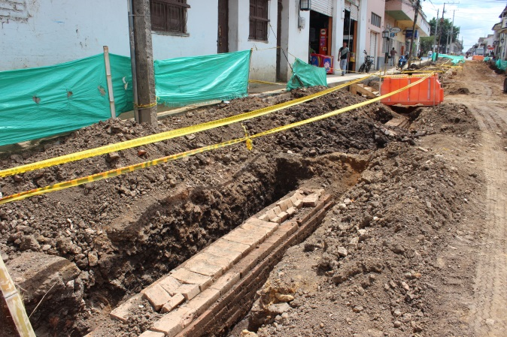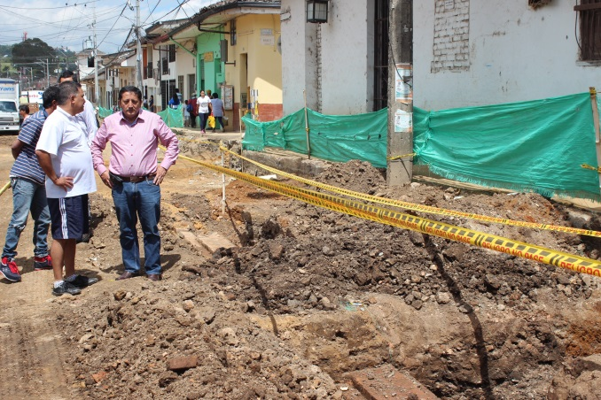“Seguimos dando a conocer las obras que hoy el municipio adelanta a lo largo y ancho de la ciudad con respecto al Sistema Estratégico de Transporte Público. Nos hemos reunido con todos los sectores para socializar los avances de las mismas y ahora lo hacemos con los comerciantes del sector histórico de Popayán”.

Con estas palabras el alcalde Francisco Fuentes reafirmó su interés para que toda la ciudadanía conozca en detalle las intervenciones viales que se realizan en Popayán, “estamos dando a conocer la intervención que se hace por la carrera 3, la calle 13 y la carrera 4, explicando el tema de consecución de recursos, las dificultades que se han presentado para su ejecución e informes de interventoría, así como las incomodidades que causan las obras al ciudadano, pero que son absolutamente necesarias porque al final quedarán nuevos pavimentos para los próximos 25 años y nuevas redes de acueducto y alcantarillado”.

El alcalde Fuentes aclaró que pese al descubrimiento de un vestigio de alcantarillado que según arqueólogos data de 1830, el cual se ubica en la carrera 3 entre la calle 7 y 8, el cronograma no se alterará mucho y continuará su curso en las demas calles.

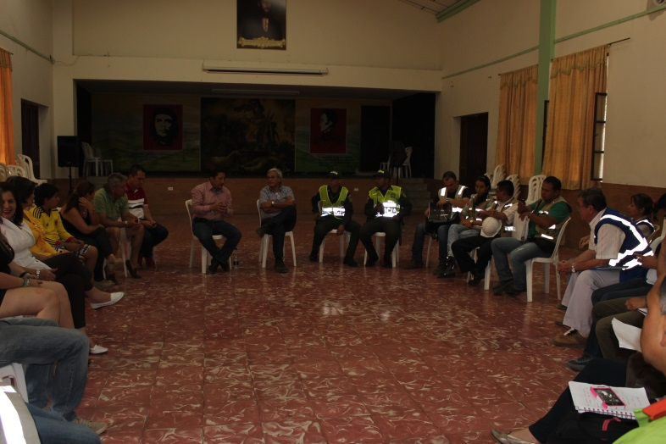“Tal como dicen los organismos de protección de áreas históricas y arqueológicas en Colombia hay que protegerlo, se analiza la posibilidad de disponer el traslado de una parte de ese alcantarillado a otro sitio y el resto quedará en el mismo lugar, recubierto para que no haya deterioro”, explicó el mandatario local.

Sobre la seguridad de este sector, el primer mandatario de los payaneses indicó que se reforzará con más presencia de la fuerza pública, “para ello, el Comandante del Cuadrante número 34, a quien corresponde esta zona, ha indicado números específicos para que la ciudadanía llame y se respondan satisfactoriamente las inquietudes de la comunidad y así evitar hechos delictivos”.

Por su parte, Sandra Guevara, habitante de esta zona, expresó su complacencia por la presencia del alcalde Fuentes, ya que entregó un parte de tranquilidad sobre la recuperación de la malla vial, “nos vamos contentos de la reunión porque vemos que el plazo será pronto, en el mes de septiembre una primera parte y en octubre la segunda, esto nos facilita mucho la situación, especialmente en el tránsito vehicular, que es lo que necesitamos para trabajar”.

**Listas fechas de culminación de algunas obras del Setp de Popayán**

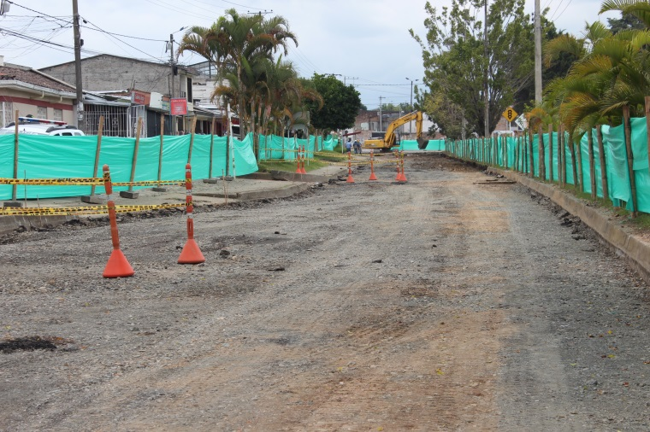El gerente de la empresa de Movilidad Futura SAS, Víctor Rosero, expresó que con la actualización del cronograma de obras del Sistema Estratégico de Transporte Público –Setp-, especialmente con el contratista Agremezclas, se ajustaron las fechas de inicio y finalización tanto de pavimento como de espacio público.

Así, en la calle 13 entre carreras 3 a 6, la obra de pavimentación iniciará el 30 de julio con finalización el 30 de agosto y el espacio público se hará entre el 21 de agosto y el 3 de septiembre.

En la carrera 3 entre calles 8 a 13, la iniciación del pavimento será el 27 de agosto para culminarlo el 17 de septiembre y el espacio público iniciará el 13 de septiembre, terminando la obra el 10 de octubre.

En la carrera 4 entre calles 8 y 13, el pavimento iniciará el 18 de septiembre para concluirlo el 6 de octubre y el espacio público se realizaría el 30 de septiembre para finalizar la obra el 10 de octubre.

Para la carrera 14 que se interviene entre las calles 8 y 5, el pavimiento se realizará a partir del 14 de septiembre para culminar el 26 de septiembre y las obras de espacio público iniciarán el 24 de agosto para terminar el 18 de septiembre.

“Se han realizado planes de contingencia por muchos hallazgos, entre ellos el arqueológico y redes de acueducto y alcantarillado que no estaban localizadas en los planos de la entidad, pero ya subsanados estos problemas, podemos dedicarnos a la estructura del pavimento y concluir las obras del suroriente de la ciudad”, agregó Rosero.

Así mismo, recalcó que estas fechas son las que deben cumplir los contratistas.

**Alcalde analizará propuesta del Presidente del Concejo**

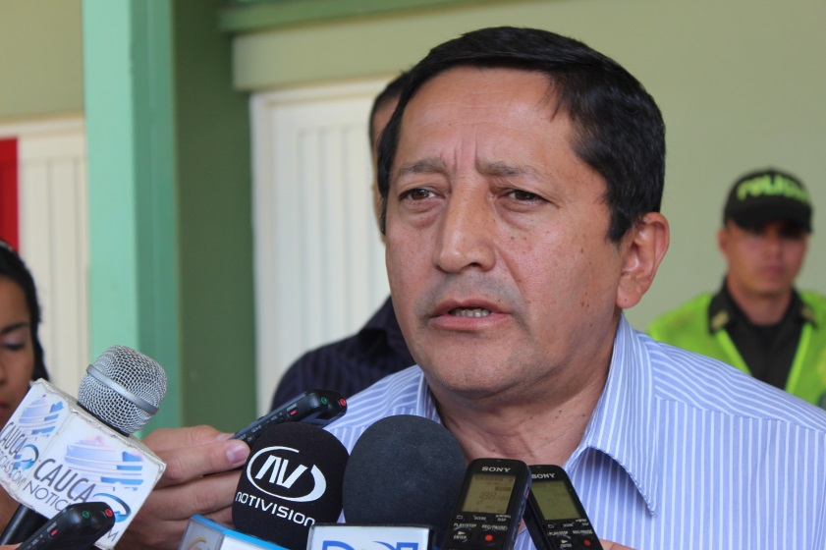A la propuesta que lanzó el presidente del Concejo, José Alexánder Campo, con relación al ingreso y salida de los vehículos de servicio público intermunicipal e interdepartamental, utilizando La Variante, el alcalde Francisco Fuentes manifestó que se buscará la opinión de algunos sectores para tomar una decisión.

“Es una propuesta interesante, que no genera ninguna clase de traumatismo al sector transportador, por el contrario, habría una mejor organización y le ayudaría a la ciudad a mejorar el tránsito vehicular”, agregó el mandatario.

En conjunto con la administración de la terminal de transporte se socializará la propuesta para conocer las distintas opiniones y lograr una determinación que sea para el beneficio de la ciudad.

**Alcaldía entregará tablets a colegios de Popayán**

El compromiso con las nuevas tecnologías de la información y la comunicación sigue siendo prioridad para la administración Fuentes Meneses. En 10 días, el alcalde de Popayán, Francisco Fuentes, junto al secretario de Educación, Nino Andrés Erazo, harán entrega de 920 tablets a 10 instituciones de la ciudad.

“Con ello, las instituciones educativas públicas quedarán a la par con los colegios privados. El objetivo es mejorar las capacidades y la investigación en los jóvenes del municipio”, señaló el titular de Educación.

La administración municipal hizo una inversión de 200 millones de pesos y continuará aportando recursos para computadores y proyectos que a nivel nacional busquen elevar la calidad educativa de los payaneses.

Cabe recordar, que las tablets hacen parte de un proyecto que presentó la Secretaría de Educación al Ministerio de Educación, en el que el implementador del material educativo es el Crepic.

Tanto la Secretaría de Educación como el Crepic realizarán un acompañamiento a los colegios beneficiarios para el buen uso de esta herramienta tecnológica.

**Empezó proceso de evaluación y selección para integrar 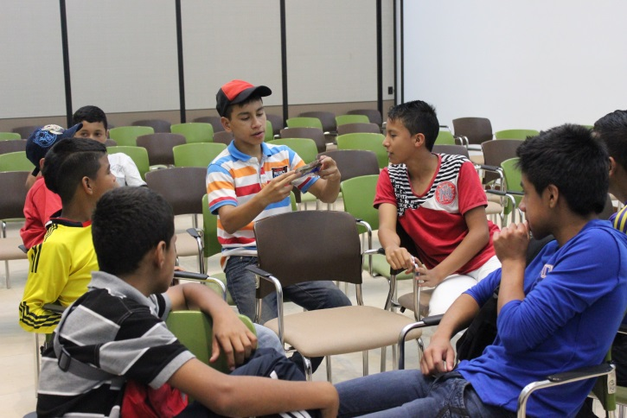Escuelas de Formación Deportiva**

Porque el deporte es salud, cultura e integración, este martes 2 de julio en el auditorio del Centro Administrativo Municipal, CAM, se dio inicio al proceso de evaluación médica a niños en edades entre 7 y 17 años, que pertenecen a diferentes comunas, entre otras, la 2, 5, 6 y 9, quienes fueron seleccionados para integrar las distintas Escuelas de Formación Deportiva de Popayán.

De igual forma, la administración del alcalde de Popayán, Francisco Fuentes, a través de las secretarías del Deporte y la Cultura y de Salud, desarrolla actividades educativas y formativa s, para la inclusión social de los niños de escasos recursos, por medio de la práctica de disciplinas como baloncesto, fútbol, fútbol de salón, ajedrez y atletismo.

Las Escuelas de Formación Deportiva capacitan a la población infantil para luego conformar las ligas y clubes con deportistas sobresalientes, para lo cual se encuentran tomando clases, las cuales no son vacaciones recreativas, según informó Ana María Salazar, coordinadora de esta área, en el municipio.

La funcionaria igualmente indicó que la evaluación que empezó a las 8 de la mañana y culminó a las 6 de la tarde, se realizó para que los niños se integren al deporte y así ocupen su tiempo libre en actividades sanas y recreativas.

**Comienza Américadanza 2013 ‘Festival Folclórico de las Américas’**

Desde hoy, cuatro delegaciones internacionales harán presencia en la tercera edición de ‘Américadanza 2013, Festival Folclórico de las Américas’, organizado por el Grupo Artístico Nuestra Tierra, con el apoyo del Ministerio de Cultura, Programa Nacional de Concertación Cultural, la Gobernación del Cauca, las Alcaldías de Popayán, Piendamó, Morales y Santander de Quilichao, igual que otras instituciones.

Este evento cuenta con el aval del CIOFF, Capítulo Colombia. Nuevamente los principales escenarios de la ciudad de Popayán y de varios municipios caucanos se engalanarán, dándole paso a las agrupaciones y compañías de danza del mundo, llenando de colores y sonidos tradicionales cada uno de estos espacios, despertando nuestro amor a las artes danzarias representadas para esta ocasión, por los países de Argentina, Bolivia y Costa Rica, y con gran expectativa por presenciar también todo el espectáculo de Senegal (África), invitado especial.

‘Américadanza 2013, Festival Folclórico de las Américas’ siendo un encuentro cultural se ha preparado para que esta ocasión sea memorable para los más de cinco mil asistentes, que anualmente se reúnen a disfrutar de estas presentaciones artísticas internacionales.

Esta noche (2 de julio) abre su telón con el Acto de Inauguración en la Arcada de la Herrería, donde espera llenar de colores y sonidos a la Ciudad Blanca con una función pública, abierta y gratuita para la comunidad payanesa.

**Alcalde felicita a la representante del Cauca al Reinado Nacional del Bambuco**

"Las más sinceras felicitaciones a la representante por nuestro departamento al Reinado Nacional del Bambú, Lorena Córdoba Hurtado, quien se ubicó entre las ocho semifinalistas y se destacó por su optimismo y alegría, llevando en alto el nombre y la cultura de los caucanos. La administración municipal estuvo comprometida con su participación en este certamen del folclore colombiano": Francisco Fuentes Meneses, alcalde de Popayán.

Ver mensaje en: <http://youtu.be/DJSlWl7Kbr0>